О внесении изменений и дополнений в постановление акимата Алматинской области от 15 июля 2015 года № 315 "Об утверждении регламентов государственных услуг в сфере физической культуры и спорта"
Утративший силу
Постановление акимата Алматинской области от 2 ноября 2017 года № 472. Зарегистрировано Департаментом юстиции Алматинской области 23 ноября 2017 года № 4396. Утратило силу постановлением акимата Алматинской области от 14 февраля 2020 года № 57
Сноска. Утратило силу постановлением акимата Алматинской области от 14.02.2020 № 57 (вводится в действие по истечении десяти календарных дней после дня его первого официального опубликования).
В соответствии с пунктом 1 статьи 16 Закона Республики Казахстан от 15 апреля 2013 года "О государственных услугах" и приказом Министра культуры и спорта Республики Казахстан от 17 апреля 2015 года № 139 "Об утверждении стандартов государственных услуг в сфере физической культуры и спорта" (зарегистрирован в Реестре государственной регистрации нормативных правовых актов № 11276), акимат Алматинской области ПОСТАНОВЛЯЕТ:
1. Внести в постановление акимата Алматинской области "Об утверждении регламентов государственных услуг в сфере физической культуры и спорта" от 15 июля 2015 года № 315 (зарегистрирован в Реестре государственной регистрации нормативных правовых актов под № 3343, опубликован 3 сентября 2015 года в газетах "Жетысу" и "Огни Алатау") следующие изменения и дополнения:

пункт 1 указанного постановления изложить в следующей редакции:
"1. Утвердить прилагаемые:
1) регламент государственной услуги "Аккредитация местных спортивных федераций";
2) регламент государственной услуги "Присвоение спортивных разрядов: "кандидат в мастера спорта Республики Казахстан", спортсмен 1 разряда и квалификационных категорий: тренер высшего уровня квалификации первой категории, тренер среднего уровня квалификации первой категории, методист высшего уровня квалификации первой категории, методист среднего уровня квалификации первой категории, инструктор-спортсмен высшего уровня квалификации первой категории, спортивный судья первой категории";
3) регламент государственной услуги "Присвоение спортивных разрядов: спортсмен 2 разряда, спортсмен 3 разряда, спортсмен 1 юношеского разряда, спортсмен 2 юношеского разряда спортсмен 3 юношеского разряда и квалификационных категорий: тренер высшего уровня квалификации второй категории, тренер среднего уровня квалификации второй категории, методист высшего уровня квалификации второй категории, методист среднего уровня квалификации второй категории, инструктор-спортсмен высшего уровня квалификации второй категории, спортивный судья";
4) регламент государственной услуги "Присвоение статусов "специализированная" спортивным школам и "специализированное" отделениям спортивных школ";
5) регламент государственной услуги "Выдача жилища чемпионам и призерам Олимпийских, Паралимпийских и Сурдлимпийских игр";
дополнить указанное постановление регламентами государственных услуг:
"Присвоение статусов "специализированная" спортивным школам и "специализированное" отделениям спортивных школ", согласно приложению 1 к настоящему постановлению;
"Выдача жилища чемпионам и призерам Олимпийских, Паралимпийских и Сурдлимпийских игр" согласно приложению 2 к настоящему постановлению.
2. Государственному учреждению "Управление физической культуры и спорта Алматинской области" в установленном законодательством Республики Казахстан порядке обеспечить:
1) государственную регистрацию настоящего постановления в Департаменте юстиции Алматинской области;
2) в течение десяти календарных дней со дня государственной регистрации настоящего постановления направление его копии в бумажном и электронном виде на казахском и русском языках в Республиканское государственное предприятие на праве хозяйственного ведения "Республиканский центр правовой информации" для официального опубликования и включения в Эталонный контрольный банк нормативных правовых актов Республики Казахстан;
3) в течение десяти календарных дней после государственной регистрации настоящего постановления направление его копии на официальное опубликование в периодические печатные издания, распространяемых на территории области;
4) размещение настоящего постановления на интернет-ресурсе акимата области после его официального опубликования;
5) в течение десяти рабочих дней после государственной регистрации настоящего постановления представление в государственное учреждение "Аппарат акима Алматинской области" сведений об исполнении мероприятий, предусмотренных подпунктами 1), 2), 3) и 4) настоящего пункта.
3. Контроль за исполнением настоящего постановления возложить на заместителя акима области Омар Жаксылыка Мукашевича.
4. Настоящее постановление вводится в действие по истечении десяти календарных дней после дня его первого официального опубликования.
Аким Алматинской области | А. Баталов
Приложение 1 к постановлению акимата Алматинской области от "02" ноября 2017 года № 472
Регламент государственной услуги "Присвоение статусов "специализированная" спортивным школам и "специализированное" отделениям спортивных школ"
1. Общие положения
1. Государственная услуга "Присвоение статусов "специализированная" спортивным школам и "специализированное" отделениям спортивных школ" (далее – государственная услуга) оказывается бесплатно юридическим лицам (далее – услугополучатель) местным исполнительным органом области в области физической культуры и спорта (далее – услугодатель).
Государственная услуга предоставляется на основании стандарта государственной услуги "Присвоение статусов "специализированная" спортивным школам и "специализированное" отделениям спортивных школ", утвержденного приказом Министра культуры и спорта Республики Казахстан от 17 апреля 2015 года № 139 (далее – Стандарт).
Прием заявления и выдача результата оказания государственной услуги осуществляются через канцелярию услугодателя.
2. Форма оказания государственной услуги: бумажная.
3. Результатом государственной услуги является копия решения о присвоении статуса "специализированная" спортивным школам, "специализированное" отделениям спортивных школ, либо мотивированный ответ об отказе в оказании государственной услуги в случаях и по основаниям, предусмотренным пунктом 10 Стандарта государственной услуги.
Форма предоставления результата оказания государственной услуги: бумажная.
2. Описание порядка действий структурных подразделений (работников) услугодателя в процессе оказания государственной услуги
4. Основанием для начала процедуры (действия) по оказанию государственной услуги является обращение услугополучателя (либо уполномоченного представителя) с пакетом документов, согласно пункту 9 Стандарта.
5. Содержание каждой процедуры (действия), входящей в состав процесса оказания государственной услуги:
1) прием и регистрация документов, направление руководителю услугодателя – 30 (тридцать) минут. Результат – направление руководителю услугодателя;
2) рассмотрение документов и определение ответственного исполнителя услугодателя – 3 (три) часа. Результат – определение ответственного исполнителя услугодателя;
3) рассмотрение документов, оформление результата оказания государственной услуги ответственным исполнителем услугодателя и направление на подпись руководителю услугодателя – 29 (двадцать девять) календарных дней. Результат – направление результата оказания государственной услуги на подпись руководителю услугодателя;
6) подписание результата государственной услуги, направление ответственному исполнителю услугодателя – 4 (четыре) часа. Результат – направление результата государственной услуги ответственному исполнителю услугодателя;
7) выдача результата оказания государственной услуги услугополучателю – 30 (тридцать) минут. Результат – выдача результата государственной услуги.
3. Описание порядка взаимодействия структурных подразделений (работников) услугодателя в процессе оказания государственной услуги
6. Перечень структурных подразделений (работников) услугодателя, которые участвуют в процессе оказания государственной услуги:
1) сотрудник канцелярии услугодателя;
2) руководитель услугодателя;
3) ответственный исполнитель услугодателя.
7. Описание последовательности процедур (действий) между структурными подразделениями (работниками) приведены в приложении 1 настоящего регламента "Справочнике бизнес-процессов оказания государственной услуги".
Приложение к регламенту государственной услуги "Присвоение статусов "специализированная" спортивным школам и "специализированное" отделениям спортивных школ"
Справочник бизнес-процессов оказания государственной услуги
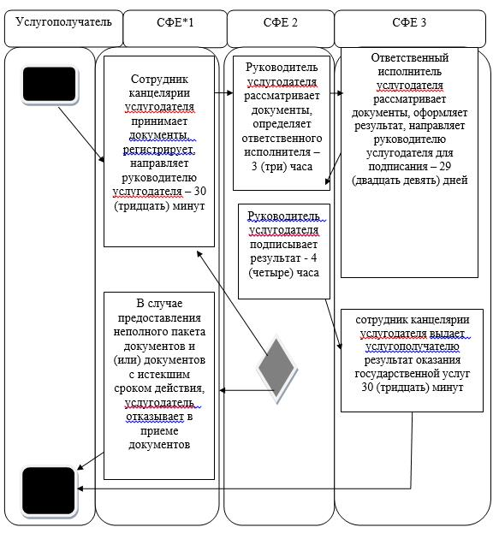

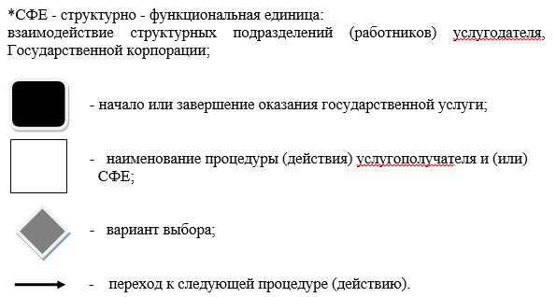

Приложение 2 к постановлению акимата Алматинской области от "02" ноября 2017 года № 472
Регламент государственной услуги "Выдача жилища чемпионам и призерам Олимпийских, Паралимпийских и Сурдлимпийских игр"
1. Общие положения
1. Государственная услуга "Выдача жилища чемпионам и призерам Олимпийских, Паралимпийских и Сурдлимпийских игр" (далее – государственная услуга) оказывается бесплатно физическим лицам (далее – услугополучатель) местными исполнительными органами области, района, города областного значения в области физической культуры и спорта (далее – услугодатель).
Государственная услуга предоставляется на основании стандарта государственной услуги "Выдача жилища чемпионам и призерам Олимпийских, Паралимпийских и Сурдлимпийских игр", утвержденного приказом Министра культуры и спорта Республики Казахстан от 17 апреля 2015 года № 139 (далее – Стандарт).
Прием заявления и выдача результата оказания государственной услуги осуществляются через канцелярию услугодателя.
2. Форма оказания государственной услуги: бумажная.
3. Результатом государственной услуги является:
1 этап: положительный результат оказания государственной услуги, либо мотивированный ответ об отказе в оказании государственной услуги в случаях и по основаниям, предусмотренным пунктом 10 Стандарта;
2 этап: документ, устанавливающий право собственности на жилище.
В случае представления услугополучателем неполного пакета документов согласно перечню, предусмотренному пунктом 9 Стандарта и (или) документов с истекшим сроком действия, услугодатель отказывает в приеме заявления.
Форма предоставления результата оказания государственной услуги: бумажная.
2. Описание порядка действий структурных подразделений (работников) услугодателя в процессе оказания государственной услуги
4. Основанием для начала процедуры (действия) по оказанию государственной услуги является обращение услугополучателя (либо уполномоченного представителя) с пакетом документов, согласно пункту 9 Стандарта.
5. Содержание каждой процедуры (действия), входящей в состав процесса оказания государственной услуги:
1) прием и регистрация документов, направление руководителю услугодателя – 30 (тридцать) минут. Результат – направление руководителю услугодателя;
2) рассмотрение документов и определение ответственного исполнителя услугодателя – 3 (три) часа. Результат – определение ответственного исполнителя услугодателя;
3) рассмотрение документов и оформление результата оказания государственной услуги:
1 этап: решение о предоставлении либо об отказе в предоставлении жилища – 7 (семь) рабочих дней;
2 этап: выдача жилища – не позднее 6 (шесть) месяцев со дня поступления целевых текущих трансфертов;
4) подписание результата оказания государственной услуги либо мотивированного ответа об отказе в оказании государственной услуги, передача на регистрацию специалисту услугодателя – 4 (четыре) часа. Результат – регистрация результата оказания государственной услуги либо мотивированного ответа об отказе в оказании государственной услуги;
5) выдача результата оказания государственной услуги – 30 (тридцать) минут. Результат – выдача результата оказания государственной услуги либо мотивированного ответа об отказе в оказании государственной услуги.
3. Описание порядка взаимодействия структурных подразделений (работников) услугодателя в процессе оказания государственной услуги
6. Перечень структурных подразделений (работников) услугодателя, которые участвуют в процессе оказания государственной услуги:
1) сотрудник канцелярии услугодателя;
2) руководитель услугодателя;
3) ответственный исполнитель услугодателя.
7. Описание последовательности процедур (действий) между структурными подразделениями (работниками) приведены в приложении 1 настоящего регламента "Справочнике бизнес-процессов оказания государственной услуги".
Приложение к регламенту государственной услуги "Выдача жилища чемпионам и призерам Олимпийских, Паралимпийских и Сурдлимпийских игр"
Справочник бизнес-процессов оказания государственной услуги
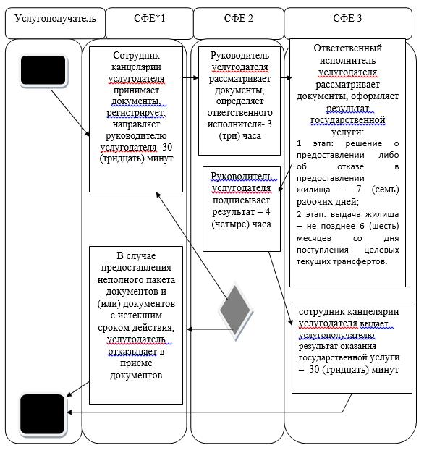

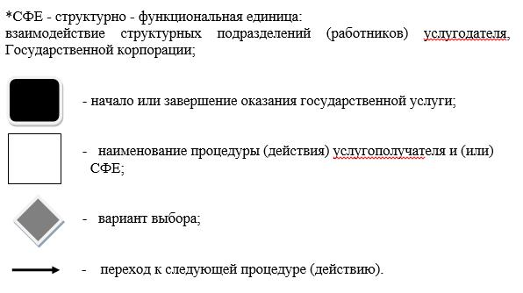

© 2012. РГП на ПХВ «Институт законодательства и правовой информации Республики Казахстан» Министерства юстиции Республики Казахстан

